**FORMATO PARA EL DESARROLLO DE COMPONENTE FORMATIVO**

| PROGRAMA DE FORMACIÓN | Aplicación de normas tributarias en micro y pequeñas empresas |
| --- | --- |

| COMPETENCIA | 210303034 – Tramitar requerimientos tributarios de acuerdo con el procedimiento técnico. | RESULTADOS DE APRENDIZAJE | 210303034–03. Interpretar los diferentes tipos de sanciones tributarias de acuerdo con la normatividad para micros y pequeñas empresas. |
| --- | --- | --- | --- |

| NÚMERO DEL COMPONENTE FORMATIVO | CF03 |
| --- | --- |
| NOMBRE DEL COMPONENTE FORMATIVO | La micro y pequeña empresa y el régimen sancionatorio |
| BREVE DESCRIPCIÓN | En este documento se dan a conocer cuáles son las posibles sanciones vigentes para aquellos responsables tributarios que incumplan con normativas e impuestos declarados, o que debieron declararse, ante los entes pertinentes a los casos. Adicionalmente, trataremos los beneficios y alivios a los cuales se pueden acoger los contribuyentes en determinados casos. |
| PALABRAS CLAVE | Sanciones, deducciones, renta, base gravable |

| ÁREA OCUPACIONAL | 1 – Administración – finanzas |
| --- | --- |
| IDIOMA | Español |

1. **TABLA DE CONTENIDOS:**

**CONTENIDO**

Introducción

**1. Régimen sancionatorio**

* 1. Principios del régimen sancionatorio en tributarios

1.2 Sanciones tributarias

**2. Normatividad vigente en sanciones**

**3. Alivios y beneficios tributarios**

**4. Evasión tributaria**

1. **INTRODUCCIÓN**

A continuación, se invita a revisar la introducción a este material de formación:

| Motion graphics  CF03_1_Introduccion |
| --- |

1. **DESARROLLO DE CONTENIDOS:**

**1. Régimen sancionatorio**

En relación con el régimen sancionatorio vigente en Colombia en materia fiscal, este tiene que ver con las sanciones que se fijan para todos aquellos contribuyentes u obligados a declarar o a reportar información entre otras responsabilidades fiscales, en caso de que estos actores del sistema incurran en infracción a la norma serán penalizados o sancionados. Es decir, que si la persona natural o jurídica no cumple con sus compromisos adquiridos ante el Estado o ante los entes departamentales o municipales, según sea el caso, se verá involucrada en causal de multa o sanción.



El conocimiento sobre este tema resulta de suprema importancia para los emprendedores, y si eventualmente no se tiene conocimiento o claridad en estos aspectos, la recomendación es contratar una asesoría o consultoría, de tal forma que las micro y pequeñas empresas disminuyan la posibilidad de sanciones. Otro aspecto clave al momento de diligenciar las declaraciones tributarias, es revisar con mucho cuidado los cálculos que se deben realizar o liquidar en materia de impuestos de conformidad con lo establecido en los distintos ordenamientos fiscales tanto nacionales como territoriales.

La siguiente animación, interpreta el proceso de diligenciamiento de un formulario de declaración de renta:

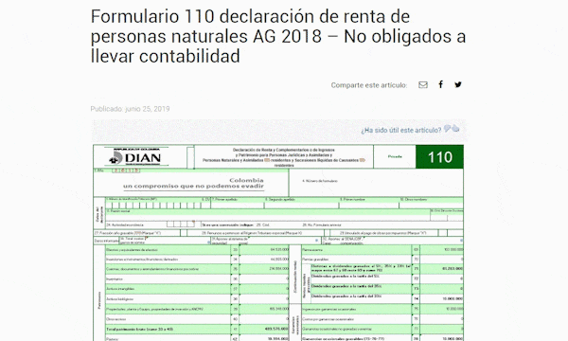

En el siguiente video se observará el proceso sancionatorio, sanciones que se establecen para cada tipo de actuación frente al incumplimiento de las obligaciones formales contempladas en el libro 5 del Estatuto Tributario (sanción por extemporaneidad, por no declarar y otras sanciones), así como los procesos de determinación y las etapas en la formación de los actos mediante los cuales se determina el tributo e imponen las sanciones entre otros.

| Procedimiento sancionatorio  A continuación, encontrará el proceso sancionatorio, con las sanciones que se establecen para cada tipo de actuación. |
| --- |

El régimen sancionatorio en Colombia consta de principios y sanciones tributarias, el primero es la base para tener en cuenta la aplicación de las sanciones:

* 1. **Principios del régimen sancionatorio en tributarios**

Este régimen sancionatorio en Colombia debe determinar la carga de impuestos con base fundamental en los principios establecidos para conseguir una justicia tributaria.

Como primera medida, la Constitución Política de Colombia de 1991 registra en el artículo 363 algunos principios que se deben tener en cuenta a la hora de aplicar el régimen sancionatorio en Colombia. A continuación, se indica en forma literal lo que dice el artículo:

**Artículo 363. El sistema tributario se fundamenta en los principios de equidad, eficiencia y progresividad. Las leyes tributarias no se aplicarán con retroactividad**.

Por otra parte, la Ley 1819 del 29 de diciembre de 2016 es:

**Por medio de la cual se adopta una reforma tributaria estructural, se fortalecen los mecanismos para la lucha contra la evasión y la elusión fiscal, y se dictan otras disposiciones.**

Esta Ley introdujo los principios de gradualidad y proporcionalidad de las sanciones tributarias para incentivar a los contribuyentes sancionados, o que hayan incumplido con sus responsabilidades, a que puedan ponerse al día con estas y con la posibilidad de disminuir el pago de multas o sanciones.

Para ilustrar algunos principios considerados en el régimen sancionatorio tributario en Colombia, a continuación, se presenta la siguiente infografía:

| Infografía interactiva  CF03_1_1_principios |
| --- |

* 1. **Sanciones tributarias**

Haciendo un poco de historia normativa, en la Constitución Política de Colombia de 1991 el numeral 9 del artículo 95 indica que es deber ciudadano “contribuir al financiamiento de los gastos e inversiones del Estado dentro de conceptos de justicia y equidad” y esto último se ve reflejado en los principios del régimen sancionatorio: la justicia y la equidad.

Por otra parte, el artículo 684 del Estatuto Tributario, le otorga a la DIAN una cantidad importante de herramientas que la facultan para llevar a cabo, de manera adecuada, los procesos de investigación y fiscalización necesarios para conseguir que los responsables, personas naturales o jurídicas, cumplan con la normatividad tributaria. Dentro de dichas facultades, la DIAN puede verificar la autenticidad de los datos o sumas registradas tanto en las declaraciones tributarias presentadas, así como auditar la información suministrada en los demás informes solicitados.



De acuerdo con lo expuesto, contribuyente que haga caso omiso a estas responsabilidades, podrá verse penalizado con algún tipo de sanción, es por este motivo que la DIAN, en ejercicio de las funciones otorgadas, tiene definidas una serie de multas aplicables directamente a todas aquellas personas naturales y/o jurídicas que no den cumplimiento de manera oportuna a los compromisos tributarios. Entre las sanciones más frecuentes se encuentran las siguientes:

**Figura 1**

*Tipos de sanciones*



















A nivel general, se considera que la DIAN, u otra entidad del orden departamental o municipal, impone sanciones a las micro y pequeñas empresas, o a cualquier otro tipo de contribuyentes, por el hecho de no cumplir con las obligaciones tributarias establecidas en las distintas normas, o por cumplir de manera incorrecta o inoportuna.

| Motions Graphics i  CF03_1_2_sanciones |
| --- |

Para conocer en profundidad las sanciones anteriormente mencionadas, en el siguiente anexo se presenta la normativa y características principales de cada una:

| Sanciones tributarias  A continuación, podrá consultar las sanciones más conocidas en Colombia. |
| --- |

**2. Normatividad vigente en sanciones**

El Congreso de la República es la entidad que reglamenta el tema en materia tributaria a nivel general y, además, establece las sanciones.



Sin embargo, ante los múltiples escenarios tributarios a los que se puede enfrentar una micro o pequeña empresa, esta puede tributar tanto en los municipios, como a nivel del Gobierno nacional. Además, la reglamentación más referenciada en materia de sanciones tributarias es la que figura en el Decreto 624 del 30 de marzo de 1989 (Estatuto Tributario), expedido por el Ministerio de Hacienda y Crédito Público, y en donde se establece el “estatuto tributario de los impuestos administrados por la Dirección General de Impuestos Nacionales”.

Mediante el siguiente enlace, se amplía la información sobre el Decreto 624 de 1989:

| Decreto-Ley 624 de 1989  A continuación, podrá consultar el decreto por el cual se expide el Estatuto Tributario Nacional. |
| --- |

Es importante recordar que el Estatuto Tributario se ha venido actualizando con el pasar de los gobiernos, así es que, de una u otra forma, se han ampliado o derogado artículos y se siguen generando cambios permanentes en el tema de impuestos en general, y en especial lo que compete en este segmento que es el tema sancionatorio.

Las más recientes actualizaciones son:

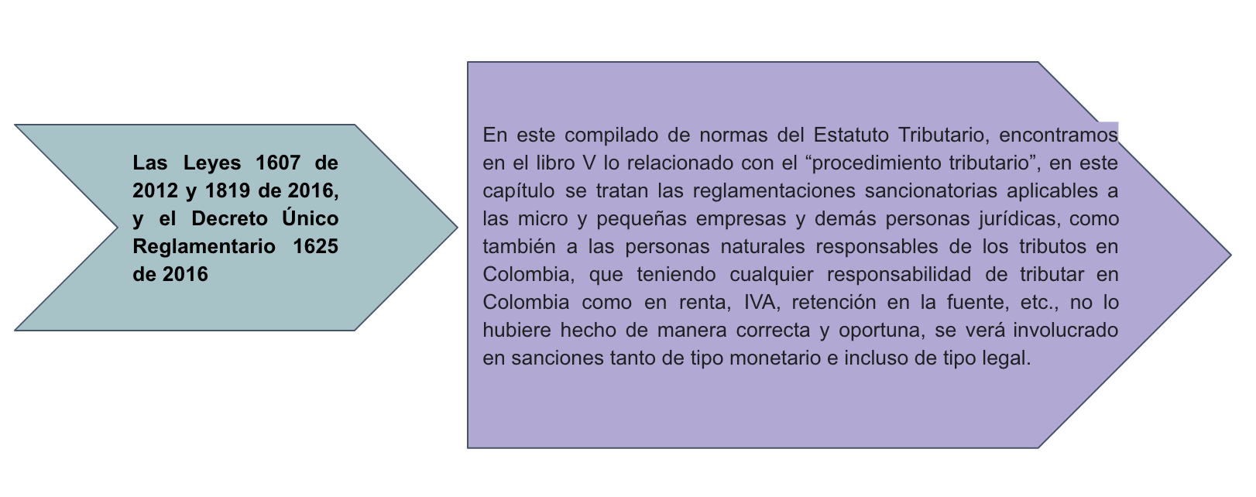

1. **Alivios y beneficios tributarios**

Estos hacen referencia a las estrategias implementadas por el Estado a nivel nacional o de los municipios para recaudar su cartera tributaria, y es que, dentro de dichas tácticas, el recaudador incentiva el pago de los morosos, por ejemplo, condonando multas, sanciones y en algunos casos los intereses de manera total o parcial, dentro de algunos plazos establecidos normalmente en las reformas tributarias que se decreten.

En el siguiente enlace, se encuentra mayor información, según la DIAN, sobre beneficios tributarios:

| Beneficios tributarios  La finalidad de los beneficios tributarios, según la Dirección de Impuestos y Aduanas Nacionales. |
| --- |

Es importante tener presente que los alivios tributarios se reflejan en todas aquellas deducciones, erogaciones, y/o tratamientos tributarios, de la misma norma contenida en el Estatuto Tributario y las demás normas relacionadas y que permiten a las personas naturales o jurídicas disminuir las bases gravables que, al aplicarles la tarifa, definen los impuestos de estos, de tal forma que con la aplicación de estos beneficios, el Estado recibirá menos ingresos fiscales.

Adicionalmente, este tipo de beneficios tributarios busca incentivar el crecimiento económico de las micro y pequeñas empresas y demás personas jurídicas, con el fin de dinamizar los sectores y finalmente el desarrollo integral del país.

Así, los alivios y beneficios tributarios sirven para:

**Figura 2**

*Beneficios tributarios*

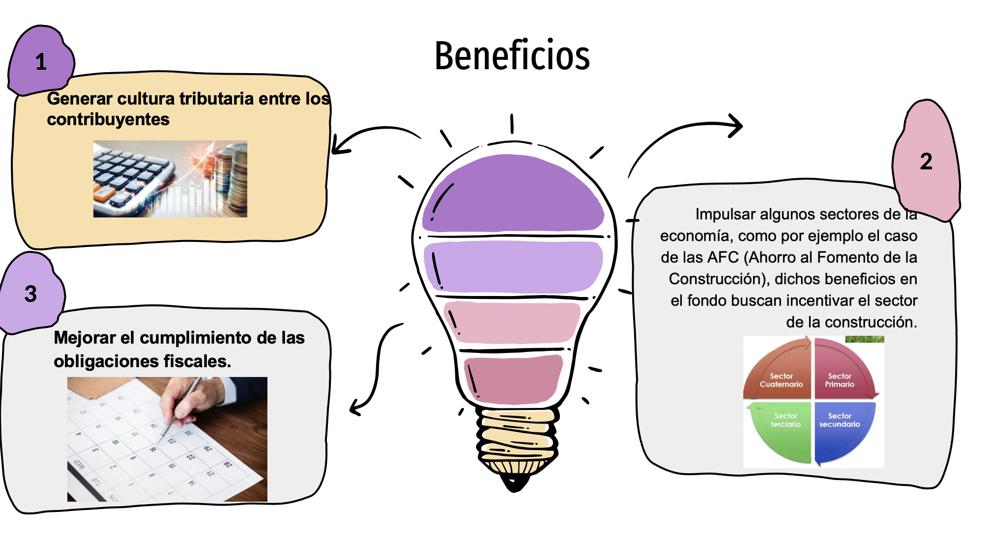

A continuación, se mencionan algunos beneficios tributarios vigentes de acuerdo con la normativa tributaria en Colombia.

| Slider tipo  CF03_3_2_beneficios_vigentes |
| --- |

Finalmente, se mencionan algunos beneficios tributarios que favorecen exclusivamente a las personas naturales, como son:

* El 25 % de las rentas exentas para los pagos laborales.
* El tratamiento fiscal de las pensiones voluntarias y obligatorias.
* Los dependientes económicos.
* Los aportes a AFC (Ahorro al Fomento de la Construcción).

**4. Evasión tributaria**

Este concepto hace alusión a la práctica que pueden llegar a realizar los contribuyentes para evitar la responsabilidad tributaria de pagar impuestos. Estas maniobras se consideran ilegales, pues de una u otra manera no se estaría cumpliendo con la normatividad vigente en la materia.

En otras palabras, la evasión tributaria es conjunto de omisiones o actividades encaminadas a disminuir de manera parcial o definitiva el valor de los impuestos que corresponde a las personas naturales o jurídicas pagar de manera legal; de otra parte, Colombia es considerado como uno de los 25 países con mayor evasión tributaria del mundo.



En el siguiente cuadro comparativo, se extraen los conceptos de dos tipos de evasión tributaria:

**Tabla 1**

*Conceptos*

| Elusión tributaria | Evasión tributaria |
| --- | --- |
| El contribuyente, sea este micro o pequeña empresa, o cualquier otra persona jurídica, evita que surja la responsabilidad tributaria. La elusión tributaria hace énfasis a los comportamientos del contribuyente para evitar pagar impuestos; dichas estrategias las permite la misma legislación o también se aprovechan de los vacíos normativos de esta. | En esta la obligación tributaria del contribuyente nace o está presente. Por ejemplo, es cuando un comerciante contribuyente que trabaja con productos gravados con IVA, decide no facturar la totalidad de sus ventas para que no exceda el límite establecido por la ley y así, continuar siendo no responsable de IVA. |

Con estas prácticas, los contribuyentes evaden las obligaciones fiscales y aprovechan este dinero impago, como consecuencia de estos actos, aumenta la carga fiscal, la desigualdad y el desequilibrio en las finanzas públicas del Estado.

1. **Síntesis**

A continuación, se presenta gráficamente una síntesis de los conceptos más relevantes de este componente formativo:

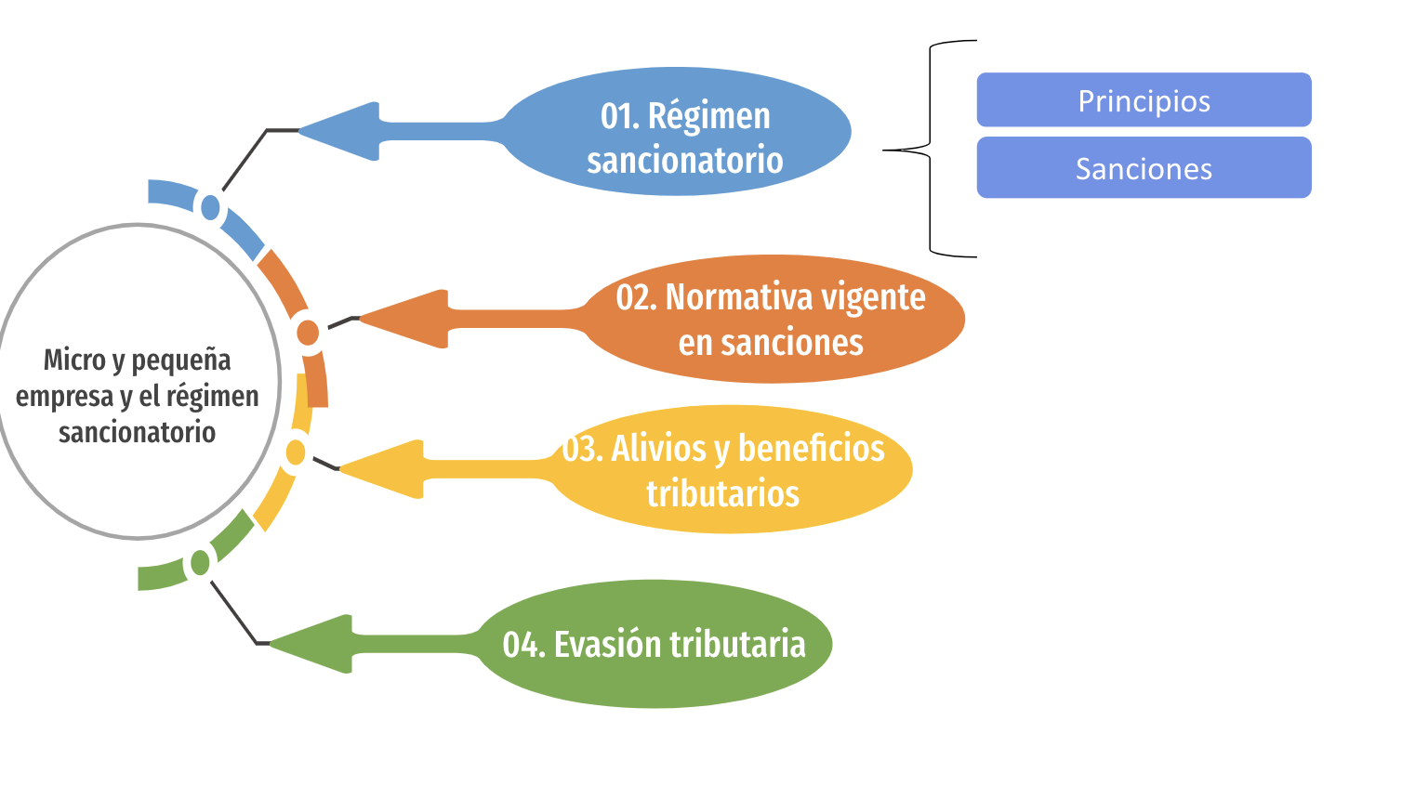

1. **ACTIVIDADES DIDÁCTICAS (Se debe incorporar mínimo 1, máximo 2)**

| DESCRIPCIÓN DE ACTIVIDAD DIDÁCTICA | |
| --- | --- |
| Nombre de la Actividad | Verdadero/Falso |
| Objetivo de la actividad | Diferenciar las sanciones vigentes para aquellos responsables tributarios a partir de la evaluación del valor de verdad de algunos enunciados asociados. |
| Tipo de actividad sugerida |  |
| Archivo de la actividad  (Anexo donde se describe la actividad propuesta) | Anexos/CF03_Actividad_didactica |

1. **MATERIAL COMPLEMENTARIO:**

| Tema | Referencia APA del Material | Tipo de material  (Video, capítulo de libro, artículo, otro) | Enlace del Recurso o  Archivo del documento o material |
| --- | --- | --- | --- |
| 1. Régimen sancionatorio | Actualícese video. (2021). *Régimen sancionatorio por la omisión de activos, defraudación fiscal o evasión tributaria*. (Video). YouTube. <https://youtu.be/aYtRE_jKpxo> | Video | <https://youtu.be/aYtRE_jKpxo> |
| 3. Alivios y Beneficios tributarios | Actualícese video. (2.021). *Beneficios tributarios que incentivan la formalización empresarial*. (Video). YouTube. <https://youtu.be/b6ycvna_S-s> | Video | <https://youtu.be/b6ycvna_S-s> |
| 4. Evasión tributaria | Escuela de Trabajo Social UCR. (2018). *Evasión y elusión fiscal*. (Video). YouTube. <https://youtu.be/tT1XjDztXQ8> | Video | <https://youtu.be/tT1XjDztXQ8> |
| 4. Evasión tributaria | Contabilidad y finanzas online. (2.015). *Qué es la evasión y elusión de impuestos.* (Video). YouTube. <https://www.youtube.com/watch?v=VEfOZrcrCmQ> | Video | <https://www.youtube.com/watch?v=VEfOZrcrCmQ> |

1. **GLOSARIO:**

| TÉRMINO | SIGNIFICADO |
| --- | --- |
| Activos | recurso con valor que una persona natural o jurídica posee con la intención de que genere un beneficio económico futuro. |
| Bases gravables | valor sobre el cual se debe calcular un impuesto, puede ser IVA, renta, entre otros. |
| Contribuyente | persona física o jurídica que debe cumplir con las obligaciones tributarias impuestas por la normativa tributaria. |
| Deducción fiscal | disminución de los impuestos que un contribuyente solicita, de conformidad con las autorizaciones mencionadas en la ley. |
| DIAN | Dirección de Impuestos y Aduanas Nacionales (DIAN), es una entidad adscrita al Ministerio de Hacienda, establecida como una Unidad Administrativa Especial, mediante Decreto 2117 de 1992, mediante el cual se fusionaron la Dirección de Impuestos Nacionales (DIN) con la Dirección de Aduanas Nacionales (DAN). |
| Estatuto Tributario | conjunto de normas que regulan la mayoría de los aspectos formales y sustanciales del recaudo de impuestos en Colombia, que corresponde al Decreto 624 de 1989. |
| Exención fiscal | derecho por el cual un hecho por el que debía pagarse un impuesto queda exonerado del mismo. Así, el contribuyente queda liberado de ese tributo de manera parcial o total por mandato de la ley. |
| Multa | sanción pecuniaria (en dinero o especies) que se aplica cuando un individuo u organización infringe alguna ley o normativa. |
| Retenciones | cantidad de dinero que un pagador descuenta del importe total de una factura de compra de servicios profesionales, nóminas de trabajadores y otras operaciones a título de anticipo de impuesto, que la ley exige para las partes. |
| Sanción | pena que establece una ley o norma para quien la viole o la incumpla. |

1. **REFERENCIAS BIBLIOGRÁFICAS:**

Congreso de Colombia. (2000)*.* Ley 599 de 2000. Por medio de la cual se expide el Código Penal. (De la omisión de activos, la defraudación y la promoción de estructuras de evasión tributaria. Capítulo 12). <http://www.secretariasenado.gov.co/senado/basedoc/ley_0599_2000_pr017.html>

Congreso de Colombia. (2016). Ley 1819 de 2016. Por medio de la cual se adopta una reforma tributaria estructural, se fortalecen los mecanismos para la lucha contra la evasión y la elusión fiscal, y se dictan otras disposiciones. <https://www.funcionpublica.gov.co/eva/gestornormativo/norma.php?i=79140>

DIAN. (2022). *Beneficios tributarios y aduaneros.* <https://www.dian.gov.co/impuestos/reformatributaria/beneficiostributarios/Paginas/Beneficios-Tributarios.aspx>

Gerencie.com. (2022). *Sanciones tributarias.* <https://www.gerencie.com/sanciones-tributarias.html>

Presidencia de la República de Colombia. (1989). Decreto Ley 624 de 1989. Por el cual se expide el Estatuto Tributario de los impuestos administrados por la Dirección General de Impuesto Nacionales.<https://www.funcionpublica.gov.co/eva/gestornormativo/norma.php?i=6533#:~:text=Determina%20el%20impuesto%20sobre%20la,fiducia%20mercantil%20y%20de%20trabajo>

Presidencia de la República de Colombia. (2022).Decreto 1625. Por medio del cual se expide el Decreto Único Reglamentario en materia tributaria. <https://www.funcionpublica.gov.co/eva/gestornormativo/norma.php?i=83233>

Salazar, C. (2021)*.* Los cinco beneficios tributarios para las Pyme aprobados en la Ley de Inversión Social. *La República.* <https://www.larepublica.co/economia/los-cinco-beneficios-tributarios-para-las-pyme-aprobados-en-la-ley-de-inversion-social-3251467>

1. **CONTROL DEL DOCUMENTO**

|  | Nombre | Cargo | Dependencia  *(Para el SENA indicar Regional y Centro de Formación)* | Fecha |
| --- | --- | --- | --- | --- |
| Autor (es) | Jair Yovanny Castro Morales | Experto temático | Regional Tolima - Centro Agropecuario la Granja, Espinal - Tolima. | Marzo, 2022 |
| Claudia Milena Hernández Naranjo | Diseñadora Instruccional | Regional Distrito Capital – Centro de Gestión Industrial. | Marzo, 2022 |
| Alix Cecilia Chinchilla Rueda | Asesor Metodológico | Regional Distrito Capital – Centro de Diseño y Metrología. | Marzo, 2022 |
| Rafael Neftalí Lizcano Reyes | Asesor pedagógico | Regional Santander - Centro Industrial del Diseño y la Manufactura. | Marzo, 2022 |
|  | José Gabriel Ortiz Abella | Corrector de estilo | Regional Distrito Capital – Centro de Diseño y Metrología. | Abril del 2022. |

1. **CONTROL DE CAMBIOS**

**(Diligenciar únicamente si realiza ajustes a la Unidad Temática)**

|  | Nombre | Cargo | Dependencia | Fecha | Razón del Cambio |
| --- | --- | --- | --- | --- | --- |
| Autor (es) |  |  |  |  |  |

**Nota:**Para la propuesta instruccional se deben tener en cuenta las métricas desarrolladas en el equipo:

<https://drive.google.com/drive/u/1/folders/1UiJvaklSCICR4BaQ7ga_q04JFa53h_u_>